Informacja o Zespole Szkół w Bolimowie - tekst łatwy do czytania i zrozumienia (ETR)


Zespół Szkół w Bolimowie
Zespół Szkół w Bolimowie, zwany dalej szkołą, znajduje się przy ulicy Sokołowskiej 24, kod pocztowy 99-417 Bolimowie.
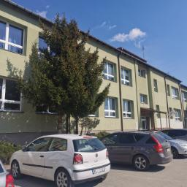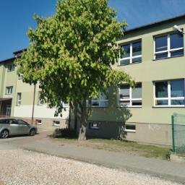
Za pracę szkoły odpowiedzialny jest Dyrektor.

Szkoła otwarta jest od poniedziałku do piątku. W sobotę i w niedzielę szkoła jest zamknięta.
Sekretariat szkoły znajduje się na parterze budynku.

Sekretariat otwarty jest dla petentów od poniedziałku do piątku od godziny 8:00 do 14:00

Kontakt z Zespołem Szkół w Bolimowie
Wszystkie potrzebne informacje uzyskasz pod numerem telefonu 46-838-02-68

Możesz także napisać e-mail na adres: zspbolimow@zsp-bolimow.pl

Dostępność budynku
Wejście główne do budynku jest dostosowane dla osób z niepełnosprawnością. Po prawej stronie wejścia znajduje się podjazd dla osób poruszających się na wózkach inwalidzkich, z poręczą po lewej stronie. Po lewej stronie znajdują się schody.
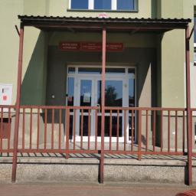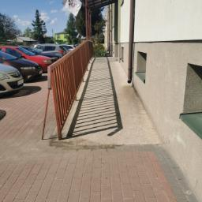
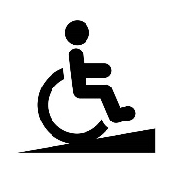
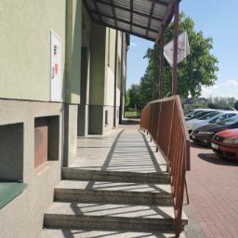
Przed budynkiem szkoły dostępny jest parking, bez wyznaczonego miejsca postojowego dla osób z niepełnosprawnością.

Jak załatwić sprawę w Zespole Szkół w Bolimowie?
Żeby załatwić sprawę w szkole, możesz:
- Napisać potrzebne pismo i wysłać je na adres:

Zespół Szkół w Bolimowie
Ulica Sokołowska 24
99-417 Bolimów
- Przyjść do szkoły i spotkać się z pracownikiem w godzinach pracy jednostki.
- Przynieść pismo osobiście.
- Napisać wiadomość i wysłać ją na adres e-mailowy:
zspbolimow@zsp-bolimow.pl
- Zadzwonić pod numer telefonu: 46-838-02-68.
Pracownicy szkoły pomogą załatwić Twoją sprawę bez względu na sposób kontaktu wybrany przez Ciebie.
Poinformuj nas o najlepszej dla Ciebie formie komunikowania się dla załatwienia Twojej sprawy w szkole. My dołożymy starań, aby Twoją sprawę załatwić jak najszybciej.


Pies asystujący/pies przewodnik
Jeśli przy poruszaniu się pomaga Ci pies asystujący lub pies przewodnik, oczywiście możesz z nim przyjść do szkoły.

Czym zajmuje się Zespół Szkół w Bolimowie?
- Kształci uczniów na kierunkach mundurowych oraz ratownictwa medycznego.
- Prowadzi zajęcia opiekuńczo-wychowawcze z uwzględnieniem potrzeb uczniów.

- Tworzy warunki dla indywidualnego i wszechstronnego rozwoju uczniów.
- Wspiera działania wychowawcze i edukacyjne rodziców.
- Kształtuje postawy moralne, proekologiczne.
- Promuje zdrowie fizyczne i psychiczne.
- Tworzy odpowiednie warunki do zdobywania wiedzy i umiejętności.
- Organizuje sprawne zarządzanie placówką, analizuje i ocenia efekty swojej pracy.


Oficjalna strona Zespołu Szkół w Bolimowie
Zespół Szkół w Bolimowie posiada stronę internetową dostępną pod adresem https://zs-bolimow.pl/
Podmiot prowadzi również Biuletyn Informacji Publicznej dostępny pod adresem:
https://zsbolimow.bip.wikom.pl/

